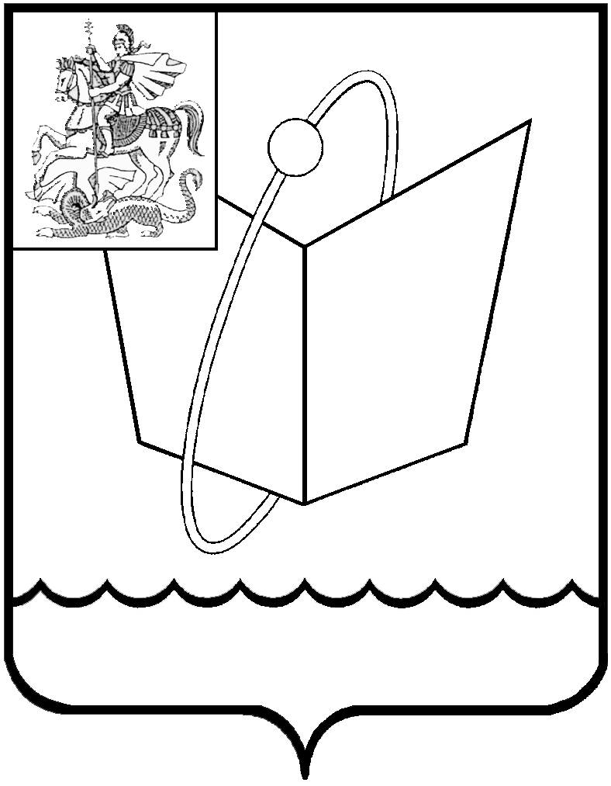
ГЛАВА ГОРОДСКОГО ОКРУГА ФРЯЗИНО

ПОСТАНОВЛЕНИЕ

от 24.09.2019 № 539

О конкурсной комиссии по принятию решений на предоставление субсидий субъектам малого и среднего предпринимательства

В соответствии с Федеральным законом от 24.07.2007 № 209-ФЗ «О развитии малого и среднего предпринимательства в Российской Федерации», постановлением Главы города Фрязино от 30.12.2016 № 900 «Об утверждении муниципальной программы городского округа Фрязино Московской области «Предпринимательство города Фрязино» на 2017-2021 годы, постановлением Главы городского округа Фрязино от 11.09.2019 № 515 «Об утверждении Порядка предоставления финансовой поддержки (субсидий) субъектам малого и среднего предпринимательства в рамках мероприятий подпрограммы I «Развитие субъектов малого и среднего предпринимательства» муниципальной программы городского округа Фрязино Московской области «Предпринимательство города Фрязино» на 2017-2021 годы, постановлением Главы городского округа Фрязино от 11.09.2019 № 514 «Об утверждении Порядка проведения конкурсного отбора на предоставление финансовой поддержки (субсидий) субъектам малого и среднего предпринимательства в рамках мероприятий подпрограммы I «Развитие субъектов малого и среднего предпринимательства» муниципальной программы городского округа Фрязино Московской области «Предпринимательство города Фрязино» на 2017-2021 годы, Уставом городского округа Фрязино
п о с т а н о в л я ю:
- Утвердить состав конкурсной комиссии по принятию решений на предоставление субсидий субъектам малого и среднего предпринимательства (прилагается).
- Утвердить положение о конкурсной комиссии по принятию решений на предоставление субсидий субъектам малого и среднего предпринимательства (прилагается).
- Признать утратившими силу:
3.1. Пункты 1-2 постановления Главы города Фрязино от 23.11.2017 № 851 «О конкурсной комиссии по проведению конкурсного отбора заявок на предоставление субсидий субъектам малого и среднего предпринимательства в рамках мероприятий подпрограммы I «Развитие субъектов малого и среднего предпринимательства» муниципальной программы городского округа Фрязино Московской области «Предпринимательство города Фрязино» на 2017-2021 годы»;
3.2. Постановление Главы городского округа Фрязино от 31.10.2018 № 688 «О внесении изменений в постановление Главы города Фрязино от 23.11.2017 № 851 «О конкурсной комиссии по проведению конкурсного отбора заявок на предоставление субсидий субъектам малого и среднего предпринимательства в рамках мероприятий подпрограммы I «Развитие субъектов малого и среднего предпринимательства» муниципальной программы городского округа Фрязино Московской области «Предпринимательство города Фрязино» на 2017-2021 годы»».
- Опубликовать настоящее постановление в печатном средстве массовой информации, распространяемом на территории городского округа Фрязино Московской области, и разместить на официальном сайте городского округа Фрязино в сети Интернет.
- Контроль за выполнением настоящего постановления возложить на заместителя главы администрации Шматко С.Д.

Глава городского округа К.В. Бочаров

УТВЕРЖДЕН
постановлением Главы городского круга
от 24.09.2019 № 539

СОСТАВ
конкурсной комиссии по принятию решений на предоставление субсидий субъектам малого и среднего предпринимательства

Бурцева Т.К. | первый заместитель главы администрации городского округа Фрязино (председатель конкурсной комиссии)
Шматко С.Д. | заместитель главы администрации городского округа Фрязино (заместитель председателя конкурсной комиссии)
Князева Н.В. | председатель комитета по экономике администрации городского округа Фрязино (секретарь конкурсной комиссии)
Гавриков М.Н. | заместитель главы администрации городского округа Фрязино
Егоров А.Д. | заместитель главы администрации городского округа Фрязино
Мирошниченко А.А. | начальник отдела инвестиционной политики и развития Наукограда комитета по экономике администрации городского округа Фрязино
Жданова С.В. | начальник отдела экономики комитета по экономике администрации городского округа Фрязино
Баранникова Г.Л. | начальник юридического отдела администрации городского округа Фрязино
Поливникова О.В. | депутат Совета депутатов городского округа Фрязино (по согласованию)

УТВЕРЖДЕНО
постановлением Главы городского круга
от 24.09.2019 № 539

ПОЛОЖЕНИЕ
о конкурсной комиссии по принятию решений на предоставление субсидий субъектам малого и среднего предпринимательства
1. Общие положения
1.1. Настоящее положение о конкурсной комиссии по принятию решений на предоставление субсидий субъектам малого и среднего предпринимательства (далее — Конкурсная комиссия) в рамках мероприятий подпрограммы I «Развитие субъектов малого и среднего предпринимательства» муниципальной программы городского округа Фрязино Московской области «Предпринимательство города Фрязино» на 2017-2021 годы (далее – Подпрограмма) определяет понятие, цели создания, функции и порядок деятельности Конкурсной комиссии.
2. Правовое регулирование
Конкурсная комиссия в своей деятельности руководствуется Гражданским кодексом Российской Федерации, Бюджетным кодексом Российской Федерации, муниципальной программой городского округа Фрязино Московской области «Предпринимательство города Фрязино» на 2017-2021 годы, утвержденной постановлением Главы города Фрязино от 30.12.2016 №900, иными нормативными правовыми актами, определяющими порядок формирования благоприятных условий для развития субъектов малого и среднего предпринимательства в городском округе Фрязино.
3. Цели и задачи Конкурсной комиссии
3.1. Конкурсная комиссия образована с целью принятия решений на предоставление субсидий субъектам малого и среднего предпринимательства (далее – субсидии, субъекты МСП) при проведении конкурсного отбора заявок в рамках мероприятий Подпрограммы (далее – Конкурсный отбор).
3.2. Исходя из целей деятельности Конкурсной комиссии, определенных п. 3.1. настоящего Положения, задачей Конкурсной комиссии является обеспечение объективности при рассмотрении, рейтинговании и принятии решений о предоставлении субсидий по мероприятиям Подпрограммы.
4. Функции Конкурсной комиссии
Функциями Конкурсной комиссии являются:
4.1. Рассмотрение заявок субъектов МСП на участие в Конкурсном отборе с учетом заключений Администрации городского округа Фрязино.
4.2. Принятие решений о предоставлении (отказе в предоставлении) субсидий по мероприятиям Подпрограммы.
4.3. Принятие решений о пропорциональном снижении уровня софинансирования предпринимательских проектов.

5. Порядок проведения заседаний Конкурсной комиссии
5.1. В состав Конкурсной комиссии входят председатель Конкурсной комиссии, заместитель председателя Конкурсной комиссии, секретарь Конкурсной комиссии и члены Конкурсной комиссии.
5.2. Заседание Конкурсной комиссии открывает и ведет Председатель Конкурсной комиссии, либо в его отсутствие - заместитель Председателя Конкурсной комиссии.
5.3. Председатель Конкурсной комиссии:
1) руководит деятельностью Конкурсной комиссии и обеспечивает выполнение настоящего Положения;
2) открывает и ведет заседание Конкурсной комиссии, объявляет перерывы;
3) проверяет присутствие членов постоянно действующего состава Конкурсной комиссии и сообщает о наличии кворума (не менее 50 процентов состава Конкурсной комиссии);
4) объявляет заседание правомочным или выносит решение о его переносе из-за отсутствия необходимого количества членов Конкурсной комиссии;
5) объявляет присутствующих членов Конкурсной комиссии;
6) оглашает повестку дня и уточняет готовность вопросов повестки к рассмотрению;
7) определяет порядок рассмотрения обсуждаемых вопросов;
8) объявляет победителей Конкурсного отбора;
9) утверждает и подписывает протокол заседания Конкурсной комиссии;
10) осуществляет иные действия в соответствии с законодательством Российской Федерации и настоящим Положением.
5.4. Секретарь Конкурсной комиссии:
1) является членом Конкурсной комиссии и имеет право голоса;
2) осуществляет подготовку заседаний Конкурсной комиссии, информирование членов Конкурсной комиссии по всем вопросам, относящимся к их функциям, в том числе извещает лиц, принимающих участие в работе Конкурсной комиссии, о времени и месте проведения заседаний и обеспечивает членов Конкурсной комиссии необходимыми материалами (не менее, чем за пять рабочих дней до дня заседания Конкурсной комиссии);
3) информирует Председателя Конкурсной комиссии о готовности вопросов повестки дня к рассмотрению на заседании Конкурсной комиссии;
4) приглашает на заседание Конкурсной комиссии заинтересованных лиц, не входящих в состав Конкурсной комиссии;
5) оформляет протокол заседания Конкурсной комиссии;
6) направляет оформленный протокол заседания Конкурсной комиссии в Администрацию городского округа Фрязино;
7) осуществляет контроль за сроками исполнения принятых решений, утвержденных протоколом заседания Конкурсной комиссии;
8) выполняет обязанности по поручению Председателя Конкурсной комиссии;
9) осуществляет иные действия организационно-технического характера в соответствии с законодательством Российской Федерации;
10) в случае отсутствия секретаря на заседании Конкурсной комиссии, его функции выполняет любой член Конкурсной комиссии, уполномоченный на выполнение таких функций Председателем Конкурсной комиссии.
5.5. Члены конкурсной комиссии:
1) участвуют в заседаниях Конкурсной комиссии лично;
2) знакомятся с документами, представленными на рассмотрение Конкурсной комиссии;
3) участвуют в голосовании по обсуждаемым на заседании Конкурсной комиссии вопросам;
4) подписывают протокол заседания Конкурсной комиссии.
5.6. После рассмотрения всех вопросов повестки дня Председатель закрывает заседание Конкурсной комиссии.

